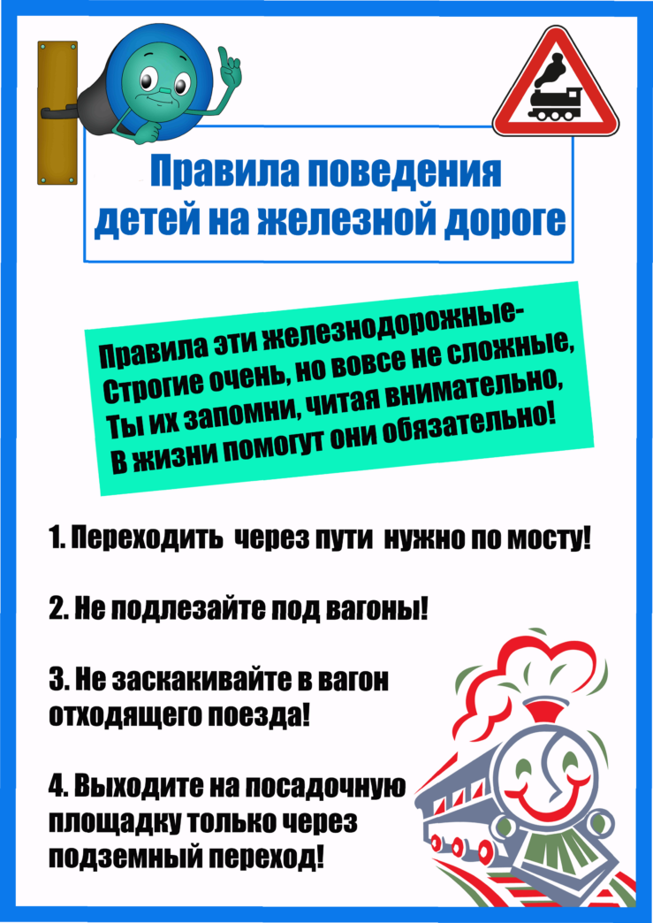  Железнодорожные пути являются объектами повышенной опасности. Находясь на них, вы подвергаете свою жизнь риску.  Переходить железнодорожные пути можно только в установленных и оборудованных для этого местах, убедившись в отсутствии приближающегося поезда или на разрешающий сигнал переездной сигнализации.  В ЦЕЛЯХ СОХРАНЕНИЯ СВОЕЙ ЖИЗНИ, НИКОГДА И НИ ПРИ КАКИХ ОБСТОЯТЕЛЬСТВАХ:  - не подлезайте под пассажирские платформы и подвижной состав;  - не прыгайте с пассажирской платформы на пути;  - не проходите по железнодорожному переезду при запрещающем сигнале светофора переездной сигнализации независимо от положения и наличия шлагбаума;  - не находитесь на объектах железнодорожного транспорта в состоянии алкогольного опьянения;  - не поднимайтесь на опоры и специальные конструкции контактной сети, воздушных линий и искусственных сооружений.  НА ЖЕЛЕЗНОЙ ДОРОГЕ ЗАПРЕЩЕНО:  - Ходить по железнодорожным путям.  - Переходить и перебегать через железнодорожные пути перед близко идущим поездом, если расстояние до него менее 400 метров.  - Переходить через путь сразу же после прохода поезда одного направления, не убедившись в отсутствии следования поезда встречного направления.  - На станциях и перегонах подлезать под вагоны и перелезать через автосцепки для прохода через путь.  - Проходить вдоль, железнодорожного пути ближе 5 метров от крайнего рельса.  - Проходить по железнодорожным мостам и тоннелям, не оборудованным дорожками для прохода пешеходов.  - Стоять на подножках и переходных площадках, открывать двери вагонов на ходу поезда, задерживать открытие и закрытие автоматических дверей пригородных поездов. | МКДОУ ДЕТСКИЙ САД № «СОЛНЫШКО»  ПАМЯТКА ДЛЯ РОДИТЕЛЕЙ  БЕЗОПАСНОЕ ПОВЕДЕНИЕ  НА ОБЪЕКТАХ ЖЕЛЕЗНОДОРОЖНОГО ТРАНСПОРТА  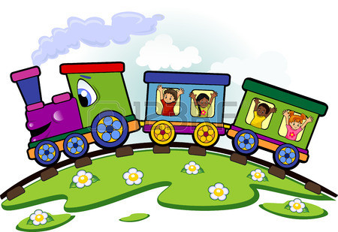  2022  - Проезжать в поездах в нетрезвом состоянии.  - Оставлять детей без присмотра на посадочных платформах и в вагонах.  - Выходить из вагона на междупутье и стоять там при проходе встречного поезда.  - Прыгать с платформы на железнодорожные пути.  - Устраивать на платформе различные подвижные игры.  - Курить в вагонах (в том числе в тамбурах) пригородных поездов, в не установленных для курения местах в поездах местного и дальнего сообщения.  - Бежать по платформе рядом с вагоном прибывающего или уходящего поезда, а также находиться ближе двух метров от края платформы во время прохождения поезда без остановки.  УВАЖАЕМЫЕ РОДИТЕЛИ!  Помните о том, что железная дорога – зона повышенной опасности и требует повышенного внимания и строгого соблюдения правил безопасности!  Бесцельное пребывание детей на ней и несоблюдение правил безопасного поведения часто заканчивается трагически.  Обратите особое внимание на разъяснение детям правил нахождения на железной дороге.  Железная дорога не место для игр, а зона повышенной опасности!  БЕРЕГИТЕ ВАШУ ЖИЗНЬ  И ЖИЗНЬ ВАШИХ ДЕТЕЙ!
